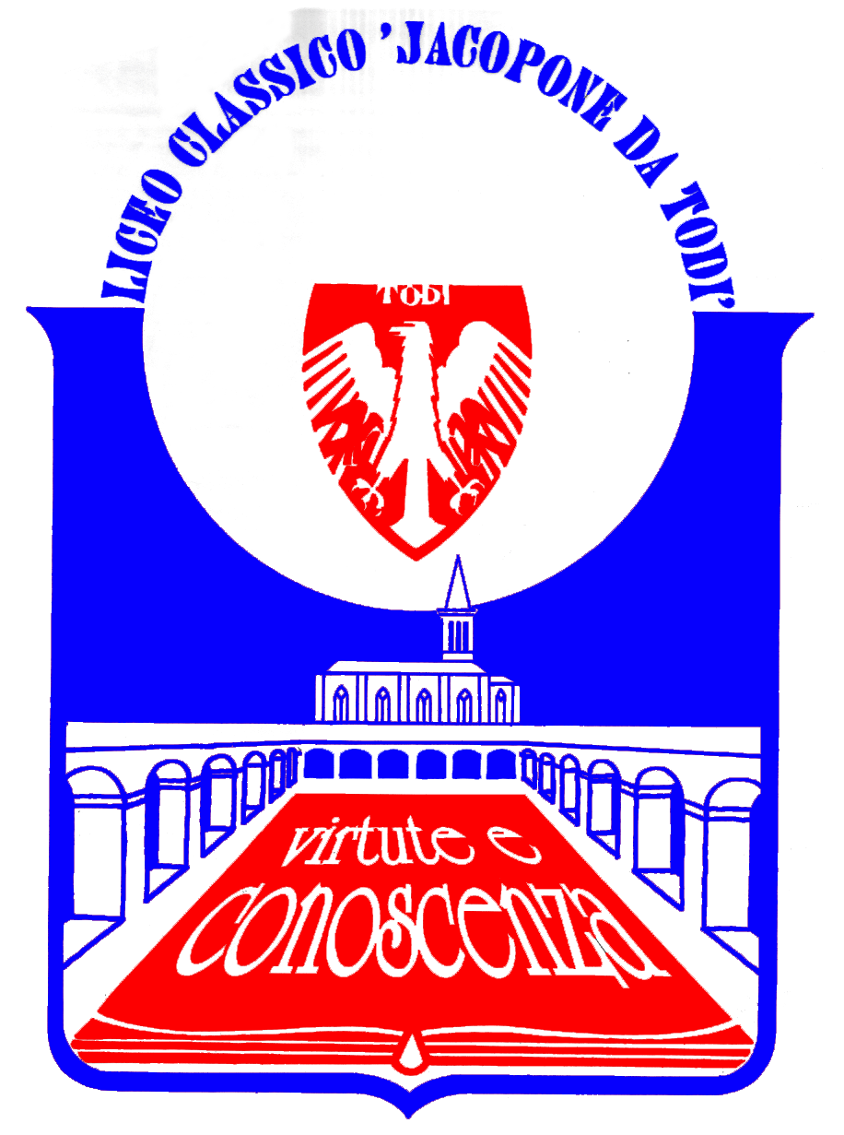
LICEO CLASSICO STATALE “JACOPONE DA TODI”
CON ANNESSO LICEO SCIENTIFICO
CORSI CLASSICO - LINGUISTICO - SCIENTIFICO -SCIENZE UMANE

SEDE LEGALE: LARGO MARTINO I, 1

06059 TODI (PG)

Tel.: 075 8942386 ♦ E-mail: pgpc04000q@istruzione.it

ASSOCIAZIONE “EX-ALLIEVI” DEL LICEO

ROTARY CLUB DI TODI

COMUNICATO STAMPA
IL QUINTO INCONTRO DELL’VIII CICLO DE
“I VENERDÌ DEL LICEO” - ANNO SCOLASTICO 2015/2016
4 DICEMBRE 2015

Il Liceo “Jacopone da Todi”, in collaborazione con l’Associazione “Ex-Allievi” del Liceo e con il patrocinio del Rotary Club di Todi, comunica che l’VIII ciclo de “I Venerdì del Liceo” prosegue con il quinto incontro, previsto Venerdì 4 dicembre 2015, alle ore 16.15, presso la Sala del Consiglio Comunale di Todi, in Piazza del Popolo, con una conferenza dal titolo “1989 - Il crollo del comunismo europeo: cause e dinamiche”, tenuta dal Prof. Federigo Argentieri, Direttore del “Guarini Institute for Public Affairs” - John Cabot University di Roma.
Questo incontro de “I Venerdì del Liceo” riveste un grande interesse storico e culturale, in quanto è dedicato al tema, di straordinario rilievo sul piano socio-politico, del crollo del comunismo europeo nel 1989, che ha rappresentato un evento determinante per la storia europea e mondiale contemporanea.

La cittadinanza è invitata ad intervenire.

Todi, 1° dicembre 2015
IL DIRIGENTE SCOLASTICO
(Prof. Sergio Guarente)

